Nauka i zabawa gr. I „Żabki” cz.5

Witajcie Kochani!
Kolejny tydzień za nami i nadal nie możemy być razem. Przygotowałyśmy dla Was następujące zabawy i zadania do wykonania w domu z Rodzicami. Mamy nadzieję, że skorzystacie z naszych propozycji i będziecie się dobrze bawić!

Przypominamy, że wszystkie załączniki oraz karty pracy dla chętnych przedszkolaków, znajdziecie Państwo na mailu grupowym.

Temat kompleksowy: „Dbamy o naszą planetę”

Poniedziałek 20.04.2020r.

- Wiersz D. Niemiec pt. „Jak żyć, by z przyrodą w zgodzie być?”
- kształtowanie poczucia odpowiedzialności za stan Ziemi i środowiska przyrodniczego
- wdrażanie do uważnego słuchania tekstu czytanego
- zachęcanie dzieci do tworzenia dłuższych wypowiedzi na określony temat

Prosimy, aby przeczytali Państwo dziecku wiersz i krótko porozmawiali na temat jego treści, zadając proste pytania.

„Jak żyć, by z przyrodą w zgodzie być” - D. Niemiec

Aby piękny był nasz świat,
nawet gdy masz mało lat,
żyj na co dzień ekologicznie,
wtedy wokół będzie ślicznie.
Śmieci segreguj, niech do kosza trafiają.
Uwaga! Ekolodzy po swym piesku sprzątają!
Zakręcaj kran, gdy woda z niego kapie.
Gdy posadzisz drzewko, będziesz fajnym dzieciakiem.
Latem, biegając po lesie, nie niszcz nigdy drzewek,
Ptaki ci się odwdzięczą za to swoim śpiewem.
A wieczorem, gdy będziesz rozpalał z tatą ognisko.
Pamiętaj, są do tego specjalne miejsca, ot i wszystko.

- Piosenka pt. „Duszki, duszki”- Chochliki
https://www.youtube.com/watch?v=wUfDQQFMhII
- nauka refrenu
- doskonalenie pamięci słuchowej
- rozwijanie aktywności muzyczno-ruchowej
- rozwijanie poczucia rytmu i słuchu muzycznego w trakcie zabaw przy piosence

Pobawcie się Państwo z dziećmi przy tej piosence, naśladując czynności opisane w tekście. Powtarzajcie z dziećmi refren, aby nauczyły się go śpiewać.

- „Śmieci wrzucamy do kosza” – zabawa z elementem celowania
- rozwijanie motoryki dużej
- ćwiczenie koordynacji wzrokowo-ruchowej
- wykorzystanie materiałów wtórnych do zabaw

Przygotujcie stare gazety, zgniećcie je i uformujcie kulki. Celujemy kulkami do kosza lub innego pojemnika. Komu uda się wrzucić najwięcej kulek?

Wtorek 21.04.2020r.

- „Rady na odpady” – bajka edukacyjna
https://www.youtube.com/watch?v=0WS8vo0iD2k
- uwrażliwienie dzieci na piękno świata przyrody oraz kształtowanie poczucia odpowiedzialności za jego prawidłowe funkcjonowanie
- wyjaśnienie znaczenia segregacji odpadów
- zapoznanie dzieci ze znaczeniem słowa ekologia

Prosimy, abyście obejrzeli Państwo z dziećmi film i porozmawiali na temat ekologii. W jaki sposób musimy postępować, aby nie przyczyniać się do niszczenia naszej planety. Wyjaśnijcie Państwo znaczenie pojęcia „ekologia”. Pomocny może być przy tym wiersz pt. „Co to jest ekologia?” – D. Klimkiewicz, W. Drabik

„Co to jest ekologia?” - D. Klimkiewicz, W. Drabik
Ekologia- mądre słowo,
A co znaczy?- powiedz sowo!
Sowa chwilkę pomyślała
I odpowiedź taką dała:
To nauka o zwierzakach,
Lasach, rzekach, ludziach, ptakach.
Mówiąc krótko, w paru zdaniach,
O wzajemnych powiązaniach
Między nimi, bo to wszystko,
To jest nasze środowisko.
Masz je chronić i szanować
- powiedziała mądra sowa.

- „Porządki w lesie” – zabawa dydaktyczna z wykorzystaniem surowców wtórnych (plastik, papier, szkło).
- klasyfikowanie przedmiotów wg określonych cech
- wdrażanie do utrzymywania porządku w swoim otoczeniu
- zapoznanie dzieci ze sposobem segregacji odpadów

Na podłodze rozkładamy np. zużyte plastikowe butelki, gazety, torebki foliowe, papierowe, szklane butelki itp. Przygotowujemy również 3 worki w różnych kolorach: żółty- plastik, niebieski-papier, zielony-szkło. Zadaniem dziecka jest segregacja śmieci. W trakcie sprzątania proponujemy włączenie poznanej wcześniej piosenki, w celu utrwalenia tekstu.

Środa 22.04.2020r.

- „Ekologiczne drzewo” – praca plastyczna
- rozwijanie motoryki małej
- wykorzystanie surowców wtórnych do prac plastycznych
- utrwalanie kolorów

Z tektury wycinamy kształt drzewa (pień i korona). Pień owijamy brązową włóczką, koronę zieloną. Na drzewie umieszczamy kolorowe kwiatki ze zgniecionej bibuły.

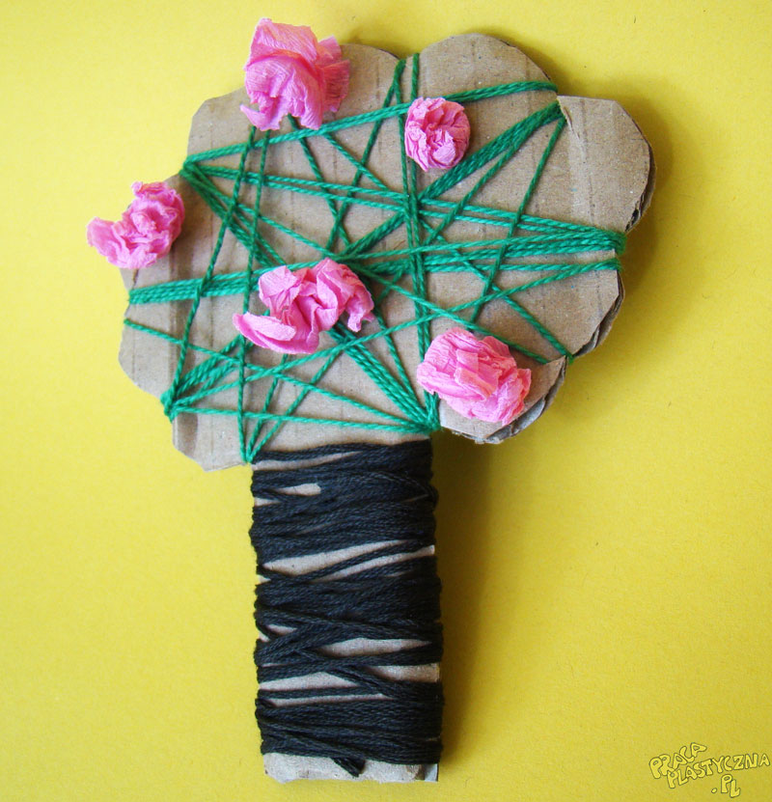
- „Drzewo” – ćwiczenie oddechowe (załącznik 1)
- wzmacnianie mięśni warg
- pogłębianie wdechu
- ćwiczenie koordynacji wzrokowo-ruchowej
- doskonalenie umiejętności przeliczania
Zadaniem dziecka (przy pomocy rodzica) jest wycięcie papierowych elementów.
W dołączonej karcie zaproponowałyśmy jabłuszka, ale możecie Państwo wspólnie z dziećmi wykonać inne ozdoby np. motylki, kwiatuszki, listki. Na stole rozkładamy kartę z drzewem oraz rozsypane ozdoby. Dziecko próbuje przy pomocy słomki (zasysając powietrze jak podczas picia napoju) poprzenosić wszystkie elementy na drzewo. Podczas tego ćwiczenia możemy również doskonalić umiejętność przeliczania wg możliwości dzieci. Na koniec możemy zdmuchnąć wszystkie ozdoby i rozpocząć zadanie od nowa.
- „Papierowa ścieżka” – zabawa ruchowa z elementem równowagi
- doskonalenie równowagi
- rozwijanie motoryki dużej
Na podłodze układamy ścieżkę z kawałków gazet. Staramy się, aby nie była to prosta droga, dlatego utrudnijmy ją trochę. Możemy oddalić od siebie kawałki gazet, aby dziecko musiało wykonać duży krok. Możemy również postawić niską przeszkodę, aby dziecko pokonało ją, skacząc przez nią.
Czwartek 23.04.2020r.

- „Papierek do kosza” – historyjka obrazkowa (załącznik 2)
- doskonalenie myślenia przyczynowo-skutkowego
- kształtowanie umiejętności kojarzenia faktów i następstw czasowych

Na początku omawiamy z dzieckiem całą historyjkę, zwracając szczególną uwagę na zależności przyczynowo-skutkowe pomiędzy poszczególnymi obrazkami. Następnie wspólnie wycinamy obrazki i układamy je w przypadkowej kolejności. Zadaniem dziecka jest ułożenie historyjki, a następnie próba stworzenia własnego opowiadania.

- Dla chętnych: Spróbujcie wymyślić tytuł opowiadania, a także przewidzieć co mogło się zdarzyć później lub wcześniej.

- „Idziemy do lasu” – zestaw zabaw ruchowych z wykorzystaniem dostępnych materiałów
- doskonalenie koordynacji wzrokowo-ruchowej i równowagi
- rozwijanie motoryki dużej
- dostarczanie dzieciom radości z wykonywanych działań

- Przejście po kamyczkach z kolorowych kółek
- Slalom między „drzewami” (np. między butelkami, pachołkami)
- Skok przez „kałużę” (np. rozłożoną niebieską torebkę foliową)
- Przejście przez tunel (np. pod krzesłami, pod stołem)

Piątek 24.04.2020r.

- „Ekologiczne przyrzeczenie”
- zachęcanie dzieci do dbania o przyrodę poprzez wykształcanie w nich codziennych nawyków proekologicznych oraz racjonalne korzystanie z jej zasobów
- przybliżanie dobrodziejstw jakie daje nam planeta Ziemia, a także ukazanie niebezpieczeństw jej zagrażających
Przeczytajcie Państwo dzieciom słowa naszego ekologicznego przyrzeczenia. Dzieci mają powtarzać za rodzicami.

Rymowanka ,,Ekologiczne przyrzeczenie”

Przyjaciółmi przyrody chcemy być,
I w zgodzie z naturą będziemy żyć.
Leśnymi duszkami się nazywamy,
I dlatego radośnie przyrzekamy:

CHRONIĆ PRZYRODĘ, OSZCZĘDZAĆ WODĘ,
DOKARMIAĆ PTAKI, DBAĆ O ZWIERZAKI.
KWIATY HODOWAĆ, DRZEWA SZANOWAĆ,
ZIEMIĘ RATOWAĆ.
NIGDY NIE ŚMIECIĆ
I UCZYĆ TEGO WSZYSTKIE DZIECI!

- „Echo na instrumentach” – zabawy muzyczne
- rozwijanie zainteresowań muzycznych
- kształtowanie poczucia rytmu
- rozwijanie kreatywności podczas tworzenia własnych instrumentów

Prosimy, abyście zachęcili Państwo dzieci do wykonania prostych instrumentów z surowców wtórnych. Proponujemy wykorzystanie instrumentów jako akompaniamentu do znanych piosenek. Poniżej przestawiamy przykładowe instrumenty.

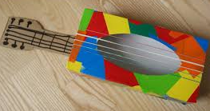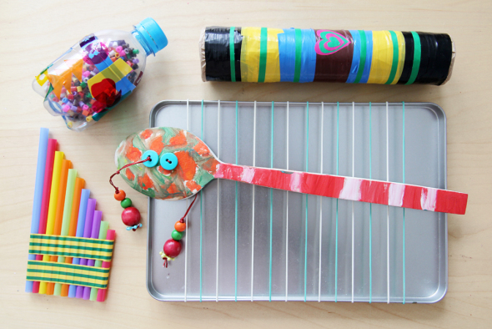

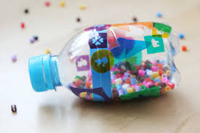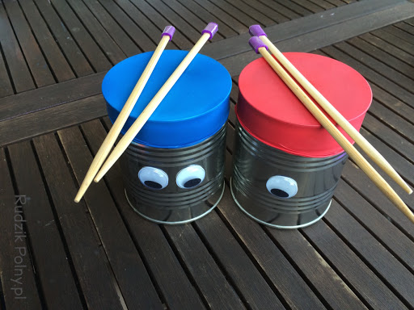

Dla chętnych:
- Drzewko z odciskami palców – namaluj paluszkami zamoczonymi w farbie zielone listki na gałązkach (załącznik 3)
- „Dzień Ziemi” – puzzle (załącznik 4)
- Znajdź 3 różnice na obrazkach (załącznik 5)
- „Makulatura” – historyjka obrazkowa.

Życzymy udanej zabawy!
Pani Marysia i Pani Asia

